正确操作下载、安装驱动和控件操作步骤及注意事项

下载
使用我行网银需下载并安装安全控件及USBkey驱动。
下载途径：①厦门银行门户网站，如下图
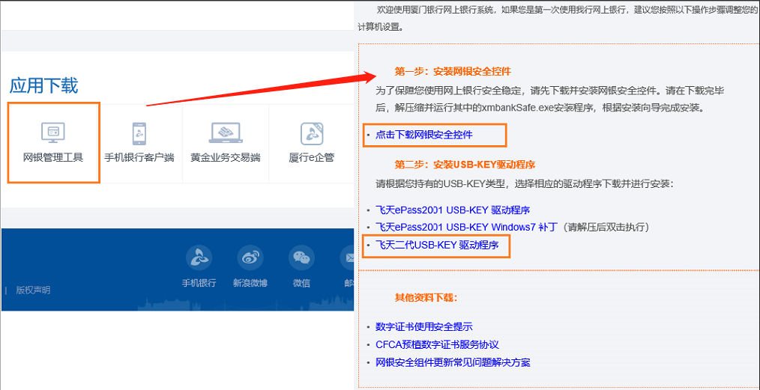
②企业网银登陆界面，如下图：
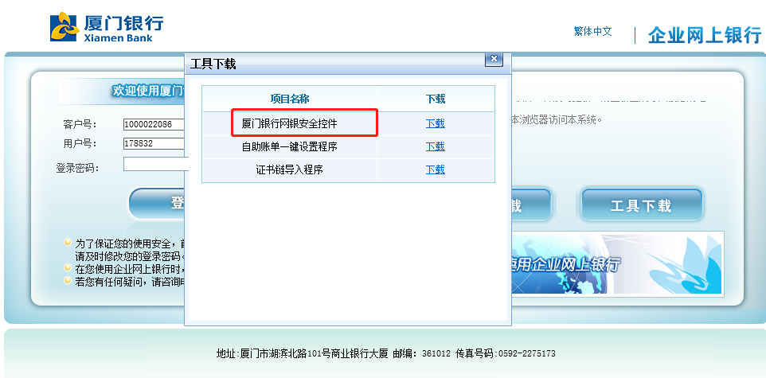

注意事项：请将安装程序使用浏览器自带下载器下载并保存于本地电脑后再进行安装，不建议使用下载工具下载或直接运行安装程序。

安装
请关闭360安全卫士等杀毒软件后，进行安装。
若为WIN7及以上系统，安装时请鼠标右键单击安装程序，以管理员身份运行。
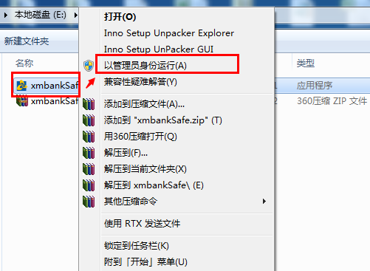
USBkey驱动程序的安装建议使用以下方式：
- 首先将USBkey连接到计算机上，打开计算机“我的电脑”，找到“XMCCB USBKEY”字样图标，右键单击后选择打开。
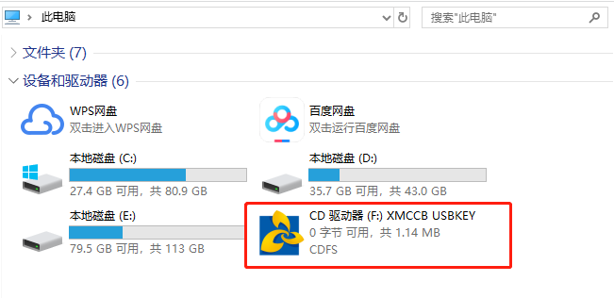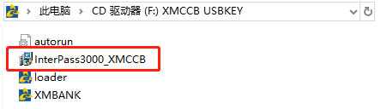
- 双击程序图标“interPass3000_XMCCB”，即可启动自动安装程序。
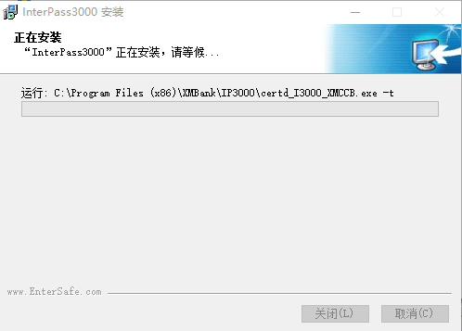
- USBkey驱动程序安装成功以后，在计算机右下角可以找到“厦门银行USBkey管理工具”的图标。
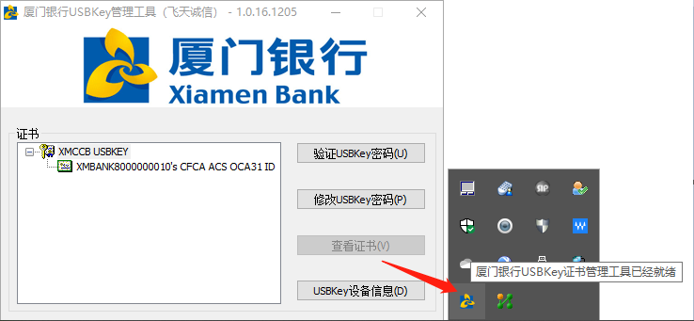

正确设置IE浏览器操作步骤

重置IE浏览器
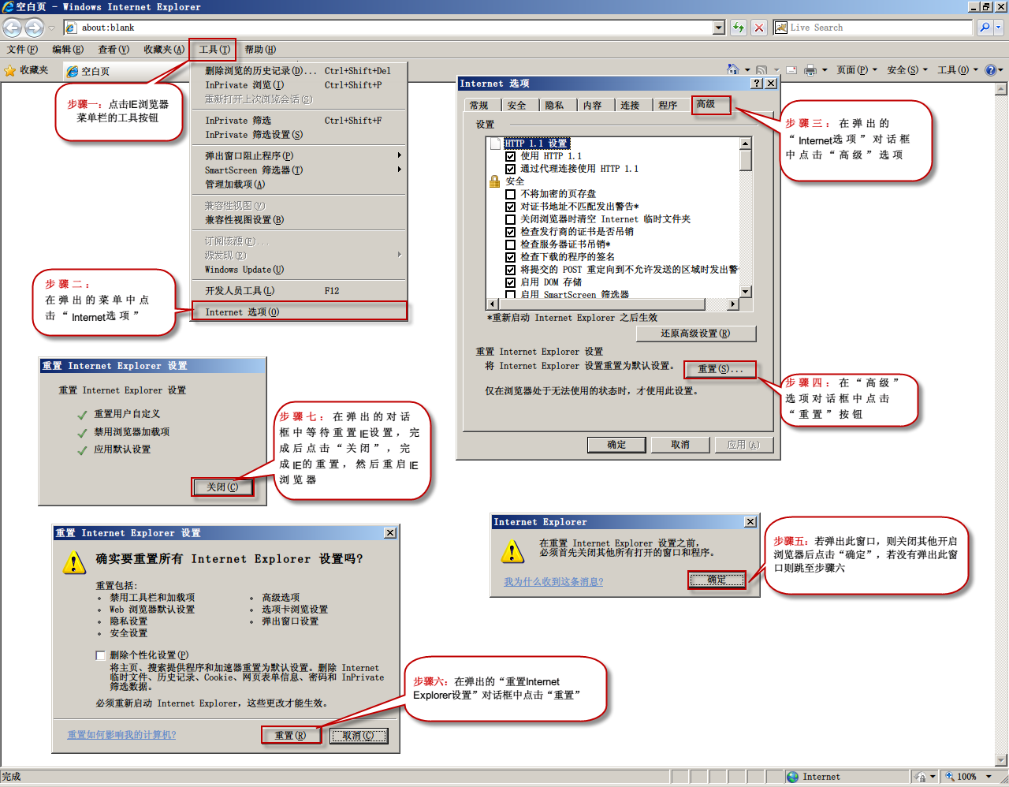
步骤一：点击IE浏览器菜单栏的工具按钮。
步骤二：在弹出的菜单中点击“Internet选项”。
步骤三：在弹出的“Internet选项”对话框中点击“高级”选项。
步骤四：在“高级”选项对话框中点击“重置”按钮。
步骤五：若弹出“在重置设置前，必须首选关闭其他所有打开的窗口和程序”，则关闭其他开启浏览器后点击“确定”。
步骤六：在弹出的“重置Internet Explorer设置”对话框中点击“重置”。
步骤七：在弹出的对话框中等待重置IE设置，完成后点击“关闭”完成IE的重置，然后重启IE浏览器。

清除IE缓存
浏览器菜单栏：工具—>Internet选项—>“常规”标签页-->删除
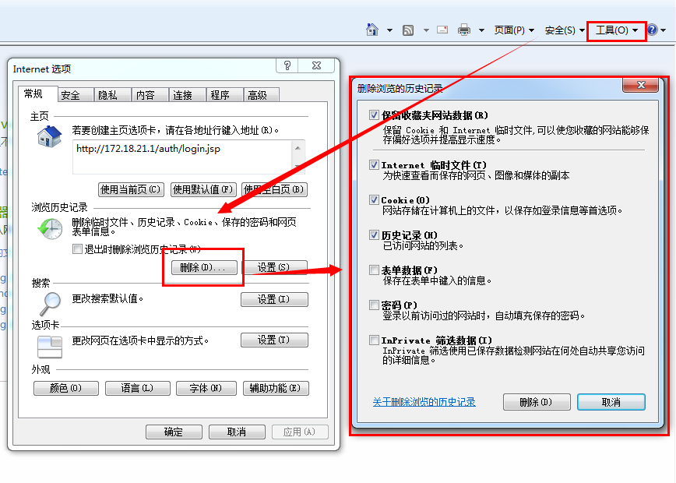

清除SSL状态
浏览器菜单栏：工具—>Internet选项—>内容-->清除SSL状态
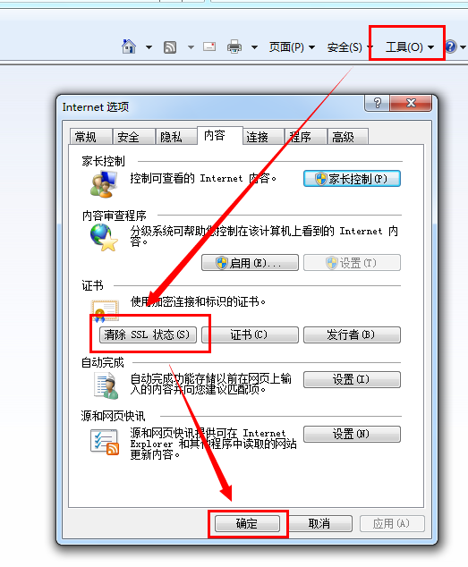

添加可信任站点
浏览器菜单栏：工具—>Internet选项—>安全—>可信站点—>站点—>查看是否有添加*.xmbankonline.com及*.xmccb.com，若无则手动添加。
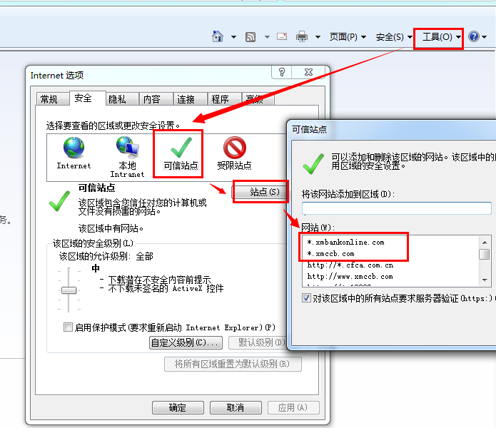

启用ActiveX控件
浏览器菜单栏：工具-->internet选项-->“安全”标签页-->可信任站点-->自定义级别-->“运行ActiveX控件和插件”选择“启用”
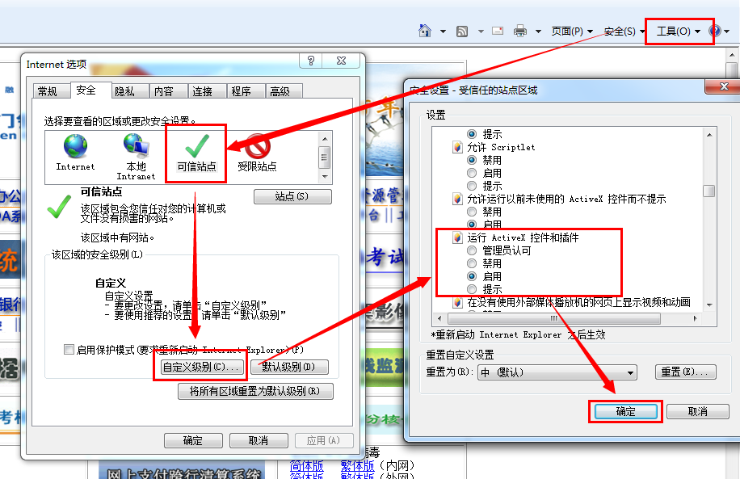

启用密码控件
浏览器菜单栏：工具-->管理加载项-->PowerPasswordXXMCCB Control-->启用
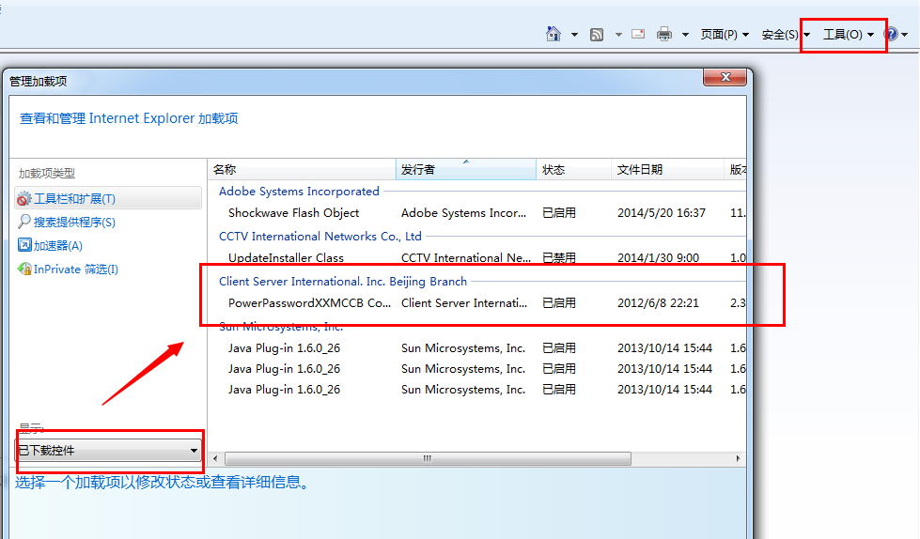

使用兼容性视图登陆网银
方法①：打开我行网银界面—>浏览器菜单栏-工具—>兼容性视图
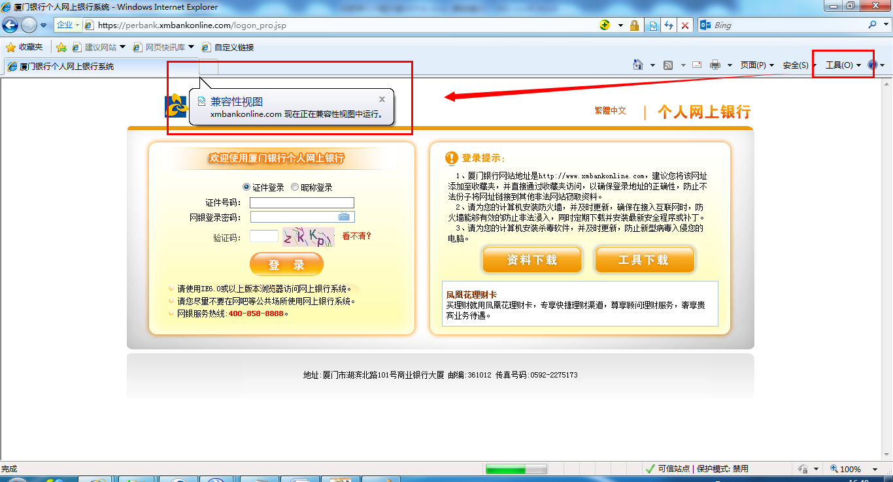
方法②：浏览器菜单栏：工具—>兼容性视图设置—>添加网站—>添加—>确认是否添加成功
